

ব্র্যাক বিশ্ববিদ্যালয়ে পাবলিক লেকচার অনুষ্ঠিত
বিশ্ববিদ্যালয় প্রতিনিধি
প্রকাশিত: ২০:০৮, মার্চ ০৭, ২০১৮ |সর্বশেষ আপডেট: ২০:২১, মার্চ ০৭, ২০১৮

ব্র্যাক বিশ্ববিদ্যালয়ের অর্থনীতি ও সমাজ বিজ্ঞান বিভাগের আয়োজনে 'অর্থনৈতিক উন্নয়ন, কাঠামোগত পরিবর্তন ও কর্মসংস্থান' শিরোনামে পাবলিক লেকচার সিরিজের তৃতীয় অধিবেশন অনুষ্ঠিত হয়েছে ৬ মার্চ। এবারের পাবলিক লেকচারে বক্তব্য উপস্থাপন করেন আন্তর্জাতিক শ্রম সংস্থা (আইএলও), জেনেভা এর সাবেক বিশেষ উপদেষ্টা (কর্মসংস্থান) ড. রিজওয়ানুল ইসলাম। অনুষ্ঠানে আরও উপস্থিত ছিলেন ব্র্যাকের চেয়ারপারসন স্যার ফজলে হাসান আবেদ, সাবেক অর্থমন্ত্রী এম সাঈদুজ্জামান, বাংলাদেশ ব্যাংকের সাবেক গভর্নর সালেহ উদ্দিন আহমেদ, সিপিডির সাবেক নির্বাহী পরিচালক মো. মুস্তাফিজুর রহমান, পলিসি রিসার্চ ইন্সটিটিউটের চেয়ারম্যান ড. জায়েদি সাত্তার এবং ফ্যাকাল্টি সদস্য, অ্যাকাডেমিক অ্যাডমিনিস্ট্রেটর এবং ব্র্যাক বিশ্ববিদ্যালয়ের শিক্ষার্থীরা। লেকচারের প্রারম্ভিক বক্তব্য প্রদান করেন ব্র্যাক বিশ্ববিদ্যালয়ের ভাইস চ্যান্সেলর প্রফেসর সৈয়দ সাদ আন্দালিব, সভাপতিত্ব করেন অর্থনীতি ও সমাজবিজ্ঞান বিভাগের চেয়ারপারসন অধ্যাপক এ.টি.এম নূরুল আমীন এবং সমাপনী বক্তব্য রাখেন ব্র্যাক বিশ্ববিদ্যালয়ের প্রো-ভাইস চ্যান্সেলর ড. আনসার আহমেদ।
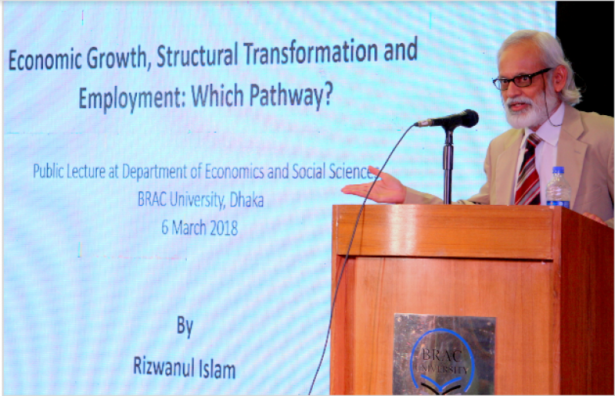
লেকচারটিতে অর্থনৈতিক প্রবৃদ্ধি, উৎপাদনশীল কর্মসংস্থান, উন্নত জীবন এবং কাঠামোগত রূপান্তরের মধ্যে একটি তুলনামূলক বিশ্লেষণ করা হয়। উন্নত দেশগুলোর উন্নয়ন প্রচেষ্টা সফল হওয়ার ঐতিহাসিক অভিজ্ঞতার আলোকে লেকচারটিতে একটি কাঠামোগত রূপান্তরের সাধারণ প্যাটার্ন নিয়ে আলোচনা করা হয় এবং অতিরিক্ত শ্রম শোষণের ব্যাখ্যা করা হয়।
পাবলিক লেকচারটি ব্র্যাক বিশ্ববিদ্যালয়ের অডিটোরিয়ামে অনুষ্ঠিত হয়েছে।

